6. COSTUL DE PRODUCŢIE

Desfăşurarea neîntreruptă a activităţii economice presupune un consum continuu de factori de producţie. În condiţiile limitării cantitative a acestora, firmele aleg categoriile şi cantităţile de bunuri care vor fi produse şi optimizează combinarea factorilor de producţie disponibili cu obiectivul de a maximiza profitul economic obţinut. Maximizarea profiturilor se poate realiza însă numai prin minimizarea costurilor.

6.1 Natura şi funcţiile costului de producţie

Atunci când economiştii vorbesc despre cost, ei se referă, după cum s-a arătat şi în capitolul 1, la costul de oportunitate al producerii unui bun sau serviciu. De fiecare dată când alegem să producem un bun sau un serviciu renunţăm la alte utlizări pe care le-am putea da resurselor consumate. De aceea, costul oricărei resurse productive într-o anumită utilizare este maximul pe care aceasta resursă l-ar putea produce într-o utilizare alternativă. Acesta este motivul pentru care costurile istorice sunt irelevante. Un exemplu va clarifica această ultimă afirmaţie. Popescu a moştenit un teren de 500 m² în Bucureşti. În 2005, un teren în aceeaşi zonă are preţul de 1000 euro/m². Popescu se gândeşte ca pe terenul respectiv să construiască sediul firmei personale. Care este costul terenului pentru noua firmă? Costul istoric, cel la care Popescu a „cumpărat” terenul este zero. Cu toate acestea, dacă Popescu ar vinde terenul său, în 2005, ar obţine 1000 euro/m² X 500 m²= 500000 euro. Suma maximă pe care terenul ar genera-o într-o utilizare alternativă este costul de oportunitate al utilizării terenului pentru firmă. Acest cost este identic cu cel pe care Popescu l-ar suporta dacă ar trebui să cumpere terenul de pe piaţa imobiliară în 2005. Costul istoric este irelevant.
Factorii de producţie utilizaţi în activitatea economică provin, de regulă, de la alţi agenţi economici, pentru care producătorul face cheltuieli cu cumpărarea lor. Totodată, în economia de piaţă, întreprinzătorul producător poate utiliza resurse proprii pentru care nu face cheltuieli către terţe persoane. Pentru a delimita cele două surse de provenienţă a factorilor de producţie, se utilizează noţiunile de cost explicit şi cost implicit. Costurile de oportunitate care iau forma unei plăţi monetare explicite către proprietarii factorilor de producţie se numesc costuri explicite. Costurile de oportunitate care nu necesită o plată monetară de către firmă se numesc costuri implicite. Costurile implicite nu se regăsesc întotdeauna în costurile contabile ale unei companii şi în profitul contabil al acesteia. Să luăm un exemplu pentru clarificare. Pentru a-şi înfiinţa propria firmă, Bestsoft s.r.l, Ionescu renunţă la slujba sa de programator la o altă firmă, unde salariul său era de 500 euro pe lună. În acelasi timp, el angajează doi programatori pe care îi plăteşte cu 300 euro pe lună. Costurile explicite lunare cu forţa de muncă ale Bestsoft sunt de 2X300=600 euro. La acestea însă trebuie adăugate costurile implicite, în cazul nostru costul de oportunitate al muncii prestate de Ionescu, de 500 de euro pe lună. Costurile totale lunare cu forţa de muncă ale Bestsoft sunt deci costurile explicite plus costurile implicite. Nu toate aceste costuri se vor regăsi însă în costurile contabile. În exemplul nostru, costul implicit al muncii lui Ionescu nu se va regăsi în costurile contabile şi nici în calcularea profitului contabil. Profitul contabil este calculat ca diferenţa dintre veniturile totale ale firmei şi costurile explicite. O evaluare corectă a profitabilităţii firmei se face însă pe baza profitului economic, care ia în considerare atât costurile implicite, cât şi pe cele explicite ale producerii unui bun. Profitul economic se calculează ca diferenţa dintre veniturile totale ale firmei şi suma costurilor explicite şi implicite. Să presupunem că unicele costuri ale firmei Bestsoft sunt cele cu forţa de muncă. Firma, încasează din serviciile furnizate 1000 euro pe lună. Din punct de vedere strict contabil firma este profitabilă, profitul contabil fiind de 400 de euro pe lună. Din punct de vedere economic însă, o dată ce toate costurile sunt luate în considerare, firma pierde 100 de euro pe lună. Cu alte cuvinte, lui Ionescu îi rămân numai 400 euro pe lună în buzunar ca proprietar al Bestsoft, în timp ce ar fi câştigat 500 ca programator.
Un alt principiu important în evaluarea costurilor este cel al actualizării. Acesta semnifică aducerea la acelaşi moment de referinţă a tuturor cheltuielilor incluse în cost; aceasta deoarece o sumă de bani nu are aceeaşi valoare economică în momente diferite de timp. Ca urmare, costurile prezente sunt diferite de costurile viitoare. Să ilustrăm această problemă cu un exemplu simplu. Să presupunem că aveţi de făcut o plată în valoare de 1000 de euro peste un an şi o altă plată, tot de 1000 de euro, mâine. Rata dobânzii pentru un depozit la termen, în euro, pe 1 an, este de 4%. Cele două plăţi au o valoare economică diferită, pentru că mâine puteţi depune în bancă numai 961,53 euro urmând ca peste un an să retrageţi aceşti bani, împreună cu dobânda aferentă, adică exact cei 1000 de euro pe care îi aveţi de plătit la momentul respectiv. Prin urmare valoarea prezentă a 1000 de euro pe care îi datoraţi peste un an este de numai 961,53 euro. Valoarea prezentă a celor 1000 de euro pe care îi datorati mâine este, evident, 1000 de euro.
În raport cu volumul producţiei şi în funcţie de intervalul de timp la care se raportează, costurile de producţie au un comportament diferit. De aceea, evoluţia costurilor este analizată şi urmărită atât pe termen scurt, cât şi pe termen lung.
Firmele folosesc o varietate de factori pentru a produce. Unii din aceşti factori, cum ar fi cantitatea de materie primă, energia şi cantitatea de muncă folosită pot fi ajustaţi imediat pentru a creşte sau scădea volumul producţiei. De aceea, aceşti factori se numesc variabili Alti factori însă nu pot fi ajustaţi imediat. Ei includ hale de producţie, birouri, echipamente, forţă de muncă specializată etc. Aceşti factori se numesc factori ficşi. Diferenţa dintre factorii ficşi şi cei variabili este cea care determină distincţia între două orizonturi temporale: termenul scurt şi termenul lung. Aşa cum s-a menţionat şi în capitolul „Cererea, oferta şi echilibrul pieţei”, termenul scurt este acea perioadă de timp în care anumiţi factori nu pot fi ajustaţi, sunt ficşi. Termenul lung este perioada de timp în care toţi factorii pot fi ajustaţi. Perspectivele „pe termen scurt” şi „pe termen lung” nu sunt deci definite în termeni calendaristici. În plus, ele diferă în funcţie de tipul de întreprindere sau de produs.
Costul de producţie constituie un criteriu esenţial în fundamentarea deciziilor întreprinzătorilor privind asimilarea în fabricaţie a noilor produse. Numai printr-o estimare simultană cât mai exactă a cheltuielilor de producţie şi a preţului prezumtiv de vânzare al mărfurilor se poate aprecia dacă veniturile obţinute vor depăşi cheltuielile şi se va obţine rata de rentabilitate acceptabilă.
Costul de producţie este şi un indicator de referinţă al nivelului eficienţei economice. Urmărirea nivelului real al cheltuielilor de producţie oferă agenţilor economici posibilitatea să cunoască volumul factorilor de producţie consumaţi şi eficienţa acestor consumuri, comparativ cu normele de cheltuieli prevăzute sau cu nivelul consumurilor realizate de către firmele concurente.
Costul de producţie constituie un indicator esenţial pentru stabilirea preţului cerut de vânzător în procesul de negociere a mărfii cu agenţii economici cumpărători. Cunoscând nivelul exact al cheltuielilor de producţie, vânzătorul va şti între ce limite poate să negocieze preţul de vânzare, astfel încât să-şi recupereze aceste cheltuieli şi să obţină şi un profit.
În sfârşit, prin compararea cu preţul internaţional, costul de producţie orientează întreprinderile să-şi îmbunătăţească permanent structura importurilor şi exporturilor.

6.2. Producţia şi costurile de producţie pe termen scurt

6.2.1. Funcţia de producţie pe termen scurt

Relaţia matematică dintre cantitatea de factori utilizaţi şi producţia fizică maximă obţinută din combinarea acestora poartă denumirea de funcţie de producţie. Pe termen scurt, o parte din factorii de producţie sunt ficşi, iar sporul de producţie este realizat numai prin ajustarea factorilor variabili. Pentru simplificare, vom presupune în acest subcapitol că există doar doi factori de producţie, munca şi capitalul, iar munca este unicul factor variabil pe termen scurt.
Faptul că numai factorul muncă poate fi modificat face ca, fiind dat un anumit număr de muncitori angajaţi, creşterilor ulterioare ale acestuia să îi corespundă sporuri de producţie totală din ce în ce mai mici. În termeni economici, spunem că funcţia de producţie pe termen scurt are un produs marginal descrescător. Produsul marginal este definit drept creşterea în producţia totală rezultată dintr-o creştere cu o unitate a factorului variabil. Cu alte cuvinte:
Qm = ΔQ/ΔL

unde Qm este produsul marginal, ΔQ variaţia în producţia totală, iar ΔL modificarea în utilizarea factorului muncă.
Să luăm un exemplu numeric. Firma Jeni&Nelu produce sticlă curbată. Presupunem că, pe termen scurt, dotarea tehnică a firmei nu poate fi modificată, iar producţia poate fi majorată numai prin creşterea numărului de muncitori. Funcţia de producţie şi produsul marginal sunt prezentate în tabelul 6.1, iar reprezentarea grafică a funcţiei în figura 6.1.

Tabelul 6.1 Funcţia de producţie şi produsul marginal ale firmei Jeni&Nelu
Muncă (Muncitori/zi) | Capital (utilaje) | Producţie totală (Q) (bucăţi/zi) | Produsul marginal (Qm)
0 | 1 | 0
1 | 1 | 0 | 0
2 | 1 | 1 | 1=(1-0)/(2-1)
3 | 1 | 3 | 2=(3-1)/(3-2)
4 | 1 | 7 | 4
5 | 1 | 10 | 3
6 | 1 | 12 | 2
7 | 1 | 13 | 1
8 | 1 | 13 | 0

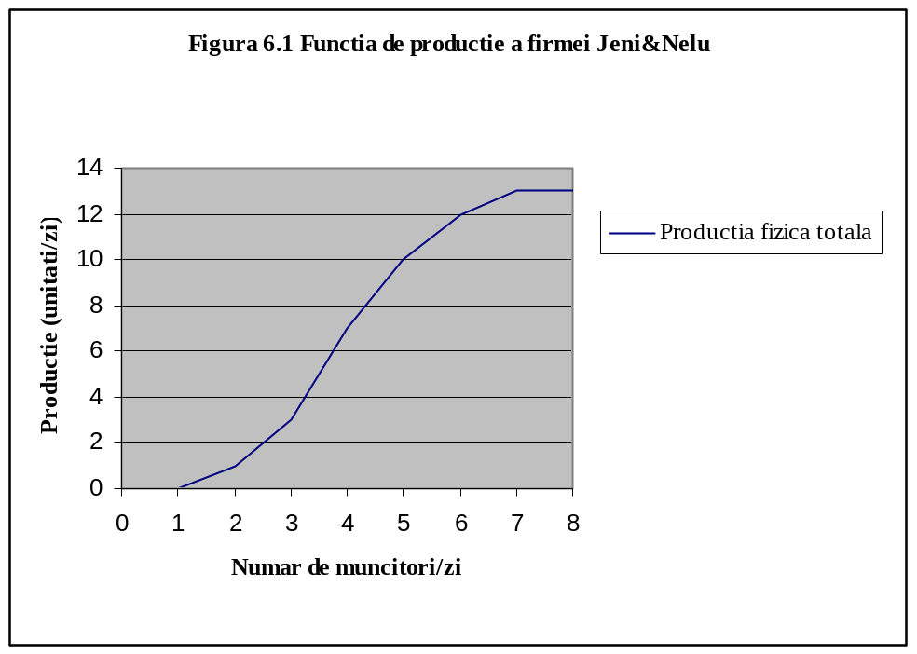

Tabelul 6.1 ilustrează cum, pe masură ce numărul de muncitori creşte, produsul marginal al unui muncitor scade. Intuitiv, vă puteţi imagina sursa produsului marginal descrescător: din ce în ce mai mulţi muncitori împart acelaşi unic echipament şi lucrează într-un mediu din ce în ce mai aglomerat. În exemplul nostru, produsul marginal obţinut din angajarea celui de al optulea muncitor este zero.

6.2.2 Funcţia de producţie şi costurile

Costul total (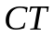) exprimă, în formă bănească, consumurile totale de factori de producţie realizate pentru obţinerea unui volum dat al producţiei. Costul total al producerii fiecărui nivel de producţie poate fi obţinut din funcţia de producţie, prin luarea în calcul a preţurilor factorilor de producţie folosiţi.
Să presupunem că salariul unui muncitor angajat al firmei Jeni&Nelu este de 100000 lei pe zi, iar costul capitalului este de 250000 lei pe zi. Costurile fixe, variabile şi totale se regăsesc în tabelul 6.2.

Tabelul 6.2 Costurile totale si marginale ale firmei Jeni&Nelu
Producţie totală  Q | Muncă (Muncitori/zi)  L | Costuri cu munca (variabile) CV | Capital (utilaje/zi)  K | Costuri cu capitalul (fixe)  CF | Costuri totale  CT | Cost marginal  Cm
0 | 0 | 0 | 1 | 250000 | 250000
1 | 2 | 200000 | 1 | 250000 | 450000 | 200000
3 | 3 | 300000 | 1 | 250000 | 550000 | 50000
7 | 4 | 400000 | 1 | 250000 | 650000 | 25000
10 | 5 | 500000 | 1 | 250000 | 750000 | 33333
12 | 6 | 600000 | 1 | 250000 | 850000 | 50000
13 | 7 | 700000 | 1 | 250000 | 950000 | 100000

Dacă reprezentăm grafic nivelul costului total pentru fiecare nivel al producţiei obţinem funcţia costului total (figura 6.2). Prin urmare, funcţia costului total derivă direct din funcţia de producţie şi din preţurile factorilor.
Din figura 6.2 se poate observa că, de la un anumit nivel al producţiei, costul total creşte într-un ritm crescător. Această evoluţie a costului nu este întâmplătoare şi derivă din produsul marginal descrescător ce caracterizează funcţia de producţie pe termen scurt. Dat fiind că, începând de la un anumit nivel de utilizare, productivitatea fiecărei unităţi adiţionale de factor variabil este din ce în ce mai mică, costurile totale cresc din ce în ce mai repede. Creşterea în costul total datorată creşterii producţiei cu o unitate se numeşte cost marginal (Cm). Costul marginal este un concept extrem de important în analiza economică. El se calculează ca:
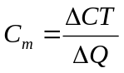

Atunci când modificarea producţiei este infinit de mică, formula de mai sus devine derivata costului total în funcţie de cantitate.
Costul marginal al firmei Jeni&Nelu este prezentat în ultima coloană a tabelului 6.2.

1000000
750000
500000
250000
5
10
15
Producţie (unităţi/zi)

Costul total
Figura 6.2. Curba costului total al firmei Jeni&Nelu
0

Costul total este suma costurilor fixe şi variabile suportate de către firmă:
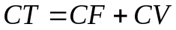
Orice firmă are costuri care nu variază cu nivelul producţiei, numite costuri fixe (CF). Aceste costuri sunt suportate de aceasta chiar dacă nu se produce nimic. Dacă firma închiriază capitalul, de exemplu, acest cost este suportat indiferent dacă firma produce sau nu şi este acelaşi la orice nivel al producţiei. Combustibilii pentru încălzitul halelor şi birourilor, costurile cu iluminatul, chiriile, salariile indirecte, dobânzile sunt alte exemple de costuri fixe. Costul variabil (CV) reprezintă consumurile factorilor de producţie, în formă bănească, ce se modifică în funcţie de cantităţile produse. În aceasta se includ: materii prime şi materiale de bază şi auxiliare, semifabricate, combustibili pentru producţie, energie pentru producţie, apă tehnologică, salarii directe etc. Costurile variabile, asociate factorilor variabili, se modifică deci o dată cu nivelul producţiei. Unele costuri, variază în mod strict proporţional cu volumul producţiei (de exemplu, consumul de materii prime), iar alte costuri variază neproporţional, mai repede sau mai încet (de exemplu, consumul de benzină al unui vehicul, orele suplimentare, dincolo de durata normală de lucru, sunt plătite cu un tarif superior tarifului normal). Fluctuaţiile costului total cu nivelul producţiei reproduc, prin urmare, variaţiile costului variabil. Costul marginal este şi el determinat de evoluţia costurilor variabile deoarece:
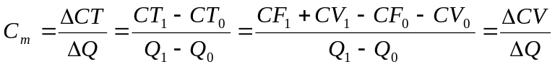

În tabelul 6.2 de mai sus, cheltuielile cu forţa de muncă reprezintă costurile variabile, iar cele cu capitalul costurile fixe.
Costurile totale, fixe şi variabile pot fi exprimate pe unitate de produs şi în acest caz se numesc costuri medii sau unitare.
Costul mediu fix (CMF) reprezintă costul fix pe unitate de produs:
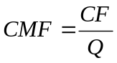
Costul mediu variabil (CMV) reprezinta costul variabil pe unitate de produs:
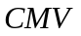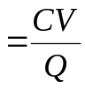.
Costul mediu total sau costul unitar (CM) este costul total pe unitate de produs:
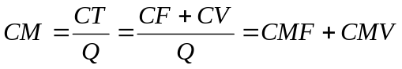.
Tabelul 6.3 prezintă costurile medii şi marginale ale firmei Avensis S.A., iar figura 6.3 reprezintă grafic funcţiile de cost.

Tabelul 6.3. Costurile medii şi marginale pe termen scurt ale firmei AVENSIS S.A
Producţie | Costuri variabile (CV) | Costuri fixe (CF) | Costuri totale (CT) | Costul marginal (CM) | Costul mediu fix (CMF) | Costul mediu variabil (CMV) | Costul mediu total (CM)
0 | 0 | 150 | 150
1 | 38 | 150 | 188 | 38 | 150.00 | 38.00 | 188.00
2 | 72 | 150 | 222 | 34 | 75.00 | 36.00 | 111.00
3 | 102 | 150 | 252 | 30 | 50.00 | 34.00 | 84.00
4 | 130 | 150 | 280 | 28 | 37.50 | 32.50 | 70.00
5 | 155 | 150 | 305 | 25 | 30.00 | 31.00 | 61.00
6 | 178 | 150 | 328 | 23 | 25.00 | 29.67 | 54.67
7 | 199 | 150 | 349 | 21 | 21.43 | 28.43 | 49.86
8 | 220 | 150 | 370 | 21 | 18.75 | 27.50 | 46.25
9 | 240 | 150 | 390 | 20 | 16.67 | 26.67 | 43.33
10 | 260 | 150 | 410 | 20 | 15.00 | 26.00 | 41.00
11 | 282 | 150 | 432 | 22 | 13.64 | 25.64 | 39.27
12 | 305 | 150 | 455 | 23 | 12.50 | 25.42 | 37.92
13 | 330 | 150 | 480 | 25 | 11.54 | 25.38 | 36.92
14 | 357 | 150 | 507 | 27 | 10.71 | 25.50 | 36.21
15 | 388 | 150 | 538 | 31 | 10.00 | 25.87 | 35.87
16 | 422 | 150 | 572 | 34 | 9.38 | 26.38 | 35.75
17 | 460 | 150 | 610 | 38 | 8.82 | 27.06 | 35.88
18 | 502 | 150 | 652 | 42 | 8.33 | 27.89 | 36.22
19 | 550 | 150 | 700 | 48 | 7.89 | 28.95 | 36.84
20 | 603 | 150 | 753 | 53 | 7.50 | 30.15 | 37.65
21 | 662 | 150 | 812 | 59 | 7.14 | 31.52 | 38.67
22 | 727 | 150 | 877 | 65 | 6.82 | 33.05 | 39.86
23 | 800 | 150 | 950 | 73 | 6.52 | 34.78 | 41.30
23 | 880 | 150 | 1030 | 80 | 6.25 | 38.26 | 44.51

6.2.3 Relaţia dintre costul marginal, costul mediu variabil şi costul mediu total

Din tabelul 6.3 şi din figura 6.3 observăm că:

- Costurile fixe medii descresc continuu cu nivelul producţiei, reflectând faptul că acelaşi cost fix este „împărţit” la din ce în ce mai multe unităţi de produs.
- Costurile medii totale, costurile medii variabile şi cele marginale descresc şi apoi cresc (au o forma de U). Atât costurile marginale, cât şi cele medii variabile cresc de la un anumit nivel al producţiei, din cauza produsului marginal descrescător al factorilor variabili. Costul mediu total reflectă evoluţia combinată a costurilor medii fixe şi variabile. Punctul de minim al costului mediu total se numeşte mărimea optimă pe termen scurt a firmei.
- Costul marginal scade şi creşte mai repede decât scad şi cresc costurile medii variabile şi totale. Se poate observa că, atât timp cât costul marginal este sub costul mediu total sau sub costul mediu variabil, acestea din urmă scad. Atunci când costul marginal este deasupra costului mediu total sau deasupra celui variabil, aceste costuri cresc. Această relaţie nu este întâmplătoare, ci reprezintă o regulă matematică generală. Ca urmare, curba costului marginal va intersecta curbele costurilor medii totale şi medii variabile în punctele de minim ale acestora.

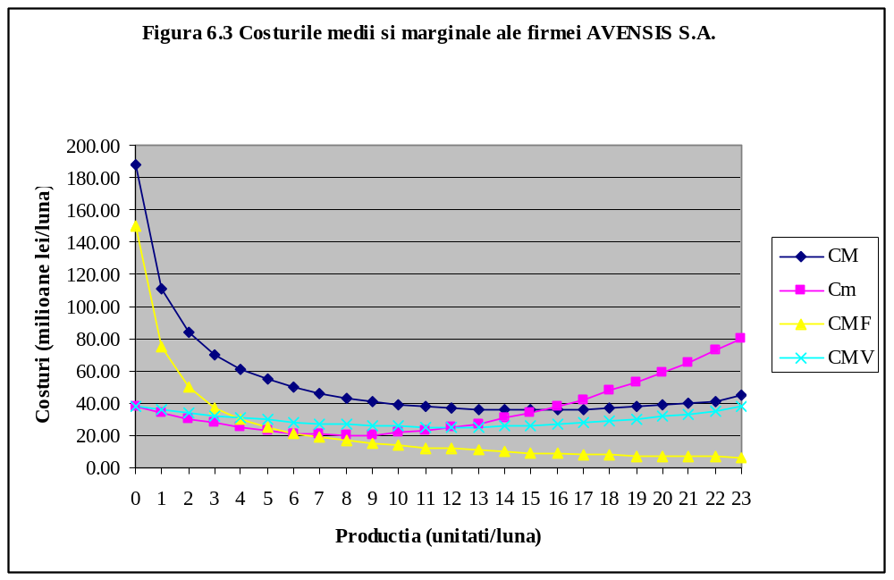

6.3 Evoluţia costurilor pe termen lung

Dacă pe termen scurt întreprinzătorii pot mări producţia numai în limita capacităţilor de producţie existente, pe termen lung constrângerile legate de factorii ficşi dispar.
În cadrul unui orizont de timp îndelungat, întreprinzătorii au posibilitatea să intervină asupra mărimii capacităţii de producţie prin investiţii, cu ajutorul cărora se dau în exploatare noi capacităţi de producţie (dacă se urmăreşte creşterea dimensiunilor producţiei) sau prin renunţarea la o serie de capacităţi. Deci, pe o perioadă lungă, practic toate costurile au caracter variabil.

6.3.1 Relaţia dintre costurile pe termen scurt şi costurile pe termen lung

Deoarece firmele sunt mai flexibile pe termen lung, ele pot produce la costuri medii mai scăzute decât cele pe termen scurt. De aceea, curba costului mediu pe termen lung este reprezentată grafic ca o curbă înfăşurătoare a curbelor costurilor medii pe termen scurt (i se mai spune şi curba-plic). Pe termen lung, firmele îşi pot alege pe ce curbă a costurilor medii pe termen scurt să se situeze, adică pot alege o anumită dimensiune a firmei care să le minimizeze costurile producerii unui anumit nivel de producţie. Punctele de tangenţă dintre curbele costurilor medii pe termen scurt şi costul mediu pe termen lung reprezintă costul minim asociat acelui nivel de producţie.
Câteva exemple vor ilustra mai bine relaţia dintre costurile medii pe termen scurt şi costul mediu pe termen lung. În figura 6.4, sunt reprezentate trei firme identice ca tehnologie: una de mărime mică, alta de mărime mijlocie şi alta de mărime mare, descrise de curbele costurilor lor medii pe termen scurt. O firmă care vrea să producă 10000 de unităţi pe lună, de exemplu, va alege pe termen lung dimensiunea medie. Dacă ar alege o capacitate mare, costurile ar fi ridicate, pentru că o mare parte a acestei capacităti ar rămâne nefolosită.
Firma de mărime medie reprezentată în figura 6.4 produce 10000 de produse pe lună la costul mediu de 1 milion lei/bucată. Pe fondul unei cereri ridicate din partea consumatorilor, firma doreşte însă să-şi makoreze producţia la 11000 de unităţi pe lună. Pe termen scurt, deoarece nu îşi poate schimba capacitatea (mărimea), această firmă trebuie să majoreze cantitatea de factori variabili utilizaţi. Produsul marginal descrescător al acestor factori determină costurile medii totale să crească la 1,5 milioane pe unitate de produs. Pe termen lung însă, firma îşi poate creşte şi capacitatea de producţie (şi, ca atare, trece pe o curbă a costurilor pe termen scurt situată la dreapta), ceea ce îi va permite să producă cele 11000 de unităţi la un cost mediu de aproximativ 1 milion lei.
Perioada de timp în care firmele îşi pot ajusta capacităţile de producţie este diferită de la firmă la firmă şi de la industrie la industrie. Construirea unui reactor nuclear durează între 5 şi 10 ani. Extinderea unui restaurant, pe de altă parte, se poate face în câteva săptămâni.

Figura 6.4. Relatia dintre costurile medii pe termen scurt şi costul mediu pe termen lung

CM (termen scurt)
Marime mare a
firmei
CM (termen scurt)
Marime mica a
firmei
CM (termen scurt)
Marime medie a
firmei

1.5 mil

1 mil
Costul mediu pe termen lung (CML)

9000 10000 11000

6.3.2 Economiile şi dezeconomiile de scară

Creşterea sau scăderea, pe termen lung, a capacităţii de producţie a firmelor poartă denumirea de modificare a scarei de producţie. O schimbare în scara de producţie poate afecta în mod diferit costul mediu pe termen lung, în funcţie de tehnologia de producţie. Firmele pot avea trei tipuri de randamente de scară.
Atunci când costul mediu pe termen lung scade o dată cu creşterea nivelului producţiei firma beneficiază de economii de scară sau de economii interne de scară. Atributul de intern are menirea de a atrage atenţia că astfel de economii se obţin numai la nivelul întreprinderii (în cadrul acesteia), nu şi la cel de ramură sau de economie naţională. Aceste economii de scară pot fi cu caracter tehnic sau cu caracter financiar. Avantajele tehnice ale fabricării pe scară mare pot fi diverse, remarcându-se cele care rezultă dîntr-o mai bună specializare a sarcinilor în cadrul întreprinderii şi din folosirea utilajelor moderne din dotarea tehnică. O întreprindere cu capacitate de producţie mare poate beneficia de lucrători specializaţi în executarea aceloraşi produse, operaţii etc. Timpul lor de muncă este astfel mai bine valorificat comparativ cu o întreprindere de dimensiuni mici, obţinând astfel o creştere a productivităţii muncii. Deoarece utilajele sunt indivizibile, utilajele moderne, specializate, cu performanţe tehnico-funcţionale deosebite nu se justifică a fi folosite decât atunci când volumul producţiei pe care întreprinderea îl poate vinde este suficient de mare. Pe lângă economiile de scară cu caracter tehnic, o întreprindere poate avea şi economii de scară cu caracter financiar, datorate obţinerii, din partea furnizorilor, a unor reduceri de preţuri, bonificaţii pentru comenzi importante ş.a. Similar, de la bănci o astfel de firmă poate beneficia de condiţii de credit şi de finanţare mai avantajoase.
Atunci când costul mediu pe termen lung nu se modifică o dată cu nivelul producţiei, firma are randamente de scară constante.
Cu anumite tehnologii sau la niveluri foarte ridicate ale producţiei se pot instala dezeconomii de scară, adică să aibă loc o creştere a costului mediu pe termen lung o dată cu creşterea nivelului producţiei. Dezeconomiile de scară sunt generate de probleme de coordonare ce apar în cadrul organizatiilor foarte mari, cum ar fi:

- dificultăţi manageriale, care se amplifică după ce dimensiunile întreprinderii depăşesc anumite limite (când canalele de transmitere a informaţiilor se complică foarte mult, deciziile fundamentându-se tot mai greu, transmiterea lor presupunând un timp îndelungat etc.);
- gestiunea stocurilor devine, de asemenea, foarte costisitoare dacă dimensiunile producţiei sunt foarte mari;
- adaptările producţiei la schimbările pieţei se realizează tot mai greu,

Teoretic, curba costurilor pe termen lung ale unei firme poate reflecta toate tipurile de randamente de scară, caz în care ea va avea forma de U prezentată în figura 6.4. Firmele din figura 6.4 beneficiază de economii de scară până la un nivel al producţiei de aproximativ 9000 unităţi pe lună. Între 9000-11000 unităti pe lună randamentele de scară sunt constante, iar după 11000 se instalează dezeconomiile de scară. Punctul de minim al curbei costului mediu pe termen lung reprezintă dimensiunea optimă a întreprinderii. Studiile empirice arată că, în practică, zona de economii de scară tinde să fie relativ redusă, ea fiind urmată de o porţiune relativ lungă cu randamente de scară constante. Zonele de dezeconomii de scară sunt mai putin vizibile şi apar numai la niveluri foarte ridicate ale producţiei.
ANEXĂ

Analiza pragului de rentabilitate şi a gradului de senzitivitate

Pragul de rentabilitate este acel nivel al producţiei pentru care profitul realizat este zero. Să considerăm următorul grafic simplificat (VT = venit total, CT = cost total, CFT = cost fix total, CVT = cost variabil total):
VT
CT
CFT

Q
P
CVT

Profitul este zero în punctul unde venitul total este egal cu costul total:

Profit = 0 = VT – CT = VT – CFT – CVT = P x Q – CFT – Q x CVM
Deci:
Q(P – CVM) = CFT
Rezultă că nivelul pragului de rentabilitate este:
Q_{r} = 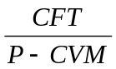
Dacă firma care şi-a calculat acest prag de rentabilitate reuşeşte să producă o cantitate mai mare decât Q_{r} , atunci ea va obţine un profit pozitiv. Dacă însă nu va reuşi să ajungă cu producţia la pragul de rentabilitate, atunci firma va înregistra pierderi.
Analizând graficul de mai sus, se poate observa că:

- O creştere a costului mediu variabil va determina o creştere a pantei dreptei costului total şi, în consecinţă, o creştere a nivelului pragului de rentabilitate.
- O creştere a costului fix va determina o deplasare paralelă, în sus, a dreptei costului total şi, în acest fel, nivelul pragului de rentabilitate va creşte.

Consecinţa practică a acestor observaţii este următoarea. O firmă cu costuri fixe mari şi costuri variabile scăzute va avea un prag de rentabilitate mai ridicat decât una cu costuri fixe mici şi costuri variabile mari. Putem să considerăm că, de regulă, firmele cu costuri fixe mari utilizează mai mult capital din punctul de vedere al factorilor de producţie (sunt mai capital-intensive), în vreme ce firmele cu costuri variabile mai mari utilizează mai multă muncă (sunt mai intensive în factorul muncă). Deci, firmele cu o capital-intensivitate mai mare îşi vor atinge pragul de rentabilitate la valori mai mari de producţie, ceea ce constituie un dezavantaj. Şi atunci de ce ar mai investi o firmă în achiziţionarea de capital?
Răspunsul îl dă un alt indicator, şi anume gradul de senzitivitate. Acesta măsoară efectul modificării cantităţilor vândute asupra profitului firmei. Formula de calcul este asemănătoare celor din capitolul 3, referitor la elasticităţi, adică modificarea procentuală a profitului raportată la modificarea procentuală a cantităţii vândute:
GS = 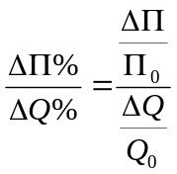
Dacă, de exemplu, GS = 3, aceasta înseamnă că la o creştere a vânzărilor cu 10%, profitul firmei va creşte cu 30%.
Dacă vom dezvolta formula de mai sus, vom putea obţine:
GS = 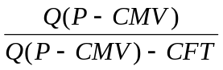
Din această formulă se observă că o firmă cu costuri fixe mari şi costuri variabile reduse va avea un grad de senzitivitate mai mare. Cu alte cuvinte, deşi trebuie să producă o cantitate mare pentru a-şi atinge pragul de rentabilitate, totuşi, o dată acest prag depăşit, profitul acestei firme va creşte mai repede decât profitul unei firme cu costuri fixe mici şi costuri variabile mari. La fel de adevărată este însă şi situaţia inversă: profitul său va scădea mai repede în perioade de recesiune economică, adică atunci când, se presupune, cantitatea vândută scade sub pragul de rentabilitate. Şi, în plus, firma devine neprofitabilă la niveluri mari de producţie.
Concluzionând, nivelul pragului de rentabilitate şi gradul de senzitivitate au o mare influenţă asupra deciziei unei firme care analizează posibilitatea de a se transforma dintr-o firmă de tip vechi, care foloseşte multă forţă de muncă, într-una de tip nou, modernă, automatizată, într-un cuvânt, capital-intensivă.
În anumite circumstanţe, o firmă nu îşi poate calcula costul mediu variabil şi nici preţul. Aceasta se întâmplă, de exemplu, atunci când firma nu produce un singur produs, ci mai multe. În aceste situaţii, nu mai putem folosi formula de mai sus pentru calculul pragului de rentabilitate.
Ceea ce putem face este să calculăm pragul de rentabilitate, dar în termeni valorici, de venituri. Pentru aceasta, este însă nevoie să acceptăm o ipoteză simplificatoare şi anume că procentul costului variabil în total venit este constant.
Dacă, în cazul unei firme multi-produs, procentul costului variabil mediu al fiecăruia în preţ este diferit, atunci – pentru ca ipoteza formulată să rămână valabilă – trebuie ca procentul fiecărui produs în total total venituri să fie constant.
Să notăm:
a = 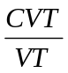
Deci, CVT = a x VT.
Dar ştim că VT = CFT + CVT (definiţia pragului de rentabilitate).
Deci, VT = CFT + a x VT.
Scoţând venitul total, obţinem nivelul pragului de rentabilitate, exprimat valoric, în unităţi monetare:
VT = 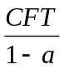

Costurile contabile sunt, de cele mai multe ori, costuri istorice
Vezi şi anexa de la capitolul 11.
Cum am ajuns la aceasta cifră? Fară a intra în amănunte, valoarea prezentă a unei sume viitoare Sn, unde n este numărul de ani, este S₀= S_{n}/(1+r) ^{n}, unde r este rata anuală a dobânzii.
Demonstraţia matematică este simplă. Funcţia costurilor medii işi atinge minimul când prima derivată devine zero. Deci: . O demonstraţie similară se poate face şi pentru curba costurilor variabile.

